课题 | §11.3 功 | 执教 | 陆子刚
课题 | §11.3 功 | 备课时间 | 2016年9月2日 星期五
课题 | §11.3 功 | 上课时间及课时安排
教学目标 | 1. 知道做功的两个必要因素。  2. 理解功的定义、计算公式和单位，并会用功的公式进行简单计算。  3.通过探究斜面了解“功的原理” | 重点与难点 | 1.知道做功的两个必要因素；理解功的定义、计算公式和单位，并会用功的公式进行简单计算。  2.了解“功的原理”
教学目标 |  | 课前准备 | 斜面、小车、砝码、弹簧测力计等
教材分析：
通过对生活的实例、图片的分析做功的含义，加深学生对做功的两个必要条件的理解，在理解功的物理意义的基础上，能用计算公式解题、了解功的单位。

教学板块 | 展开教学的过程 | 备注
一．功 | 引入：以举重为例，引出“功”的概念——举重时，消耗了体内的化学能，力作用在物体上使物体上升了一定的高度，这说明力作用在物体上产生了效果，这时我们就说力对物体做了功。  1.功：当一个力作用在物体上，物体在这个力的作用下通过了一段距离，物理学中就说这个力做了功。  我们把力与物体在力的方向上通过的距离的乘积称为机械功，简称功。  功等于力跟物体在力的方向上通过距离的乘积。用公式表示是：W=Fs。  功的单位：牛·米，它有个专门的名称叫焦耳，简称：焦，  符号：J。1J=1N·m。我们把一个鸡蛋举高到头顶（约2m）做的功大约是1J。  2. 做功的必要条件  根据公式，力对物体做功有两个必要条件：一是物体要受力的作用，二是物体要在这个力的方向上通过一定距离。  判断一个力是否做了功，必须从这两个条件出发。  例1：（书本P。16）（c图）这个例子虽然有力作用在物体上，但物体没有在力的方向上通过距离，力学上就说没有做功，这是“劳而无功”。 ①F≠0 , s=0  例2：（书本P。16）（c图）在球在草地上滚动，是靠惯性做运动，虽然在水平方向上通过了距离，但没有水平方向的力作用于它，所以也没有力做功，这是“不劳无功”。 ②F=0 , s≠0（物体靠惯性运动）  例3：（书本P。15）（b图）背着书包水平前进，提力方向竖直向上，而重物水平移动，提力方向与移动距离垂直，此时提力也不做功。③F≠0 , s≠0且F⊥s  例4：（书本P。15）（a图）做功  3.功的计算原则。  应用公式W=Fs解题时要遵循以下原则：  ①首先对物体进行受力分析，画出物体的受力示意图。  ②当有几个力同时作用在一个物体上时，要根据题意的要求确定哪几个力做功和对谁做功。  ③根据做功的两个必要因素，找出做功的力和物体在力的方向上通过的距离。  ④功是只有大小，没有方向的物理量。  ⑤做功多少跟物体的运动形式无关，不论物体是做匀速运动还是变速运动，不管物体是在光滑平面上还是粗糙平面上，做功的多少只能由W=Fs决定。  例：计算以下三种情况F做的功  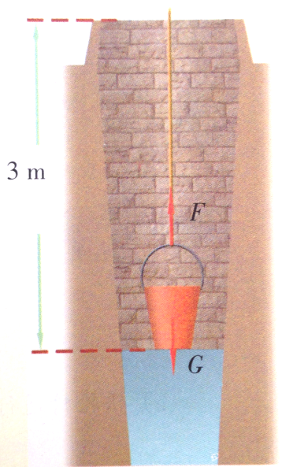  课本P.15例  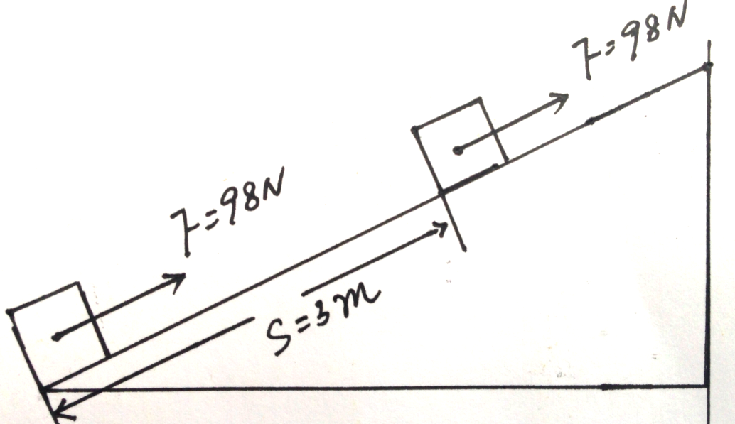  补充：做功的计算公式  一般情况：W=FS  直接克服重力做功（匀速提升重物）：W=Gh  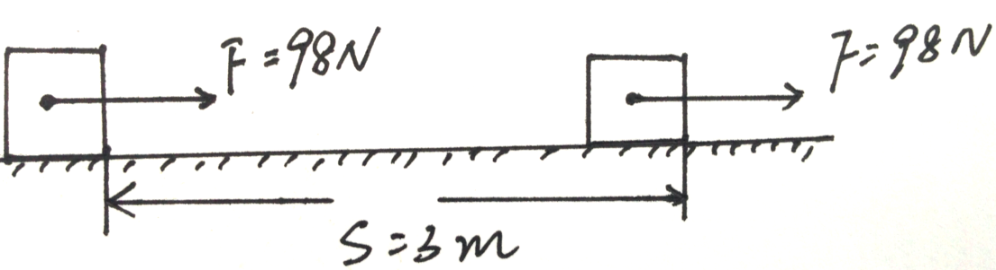
二．探究“斜面提升重物”了解“功的原理” | 1.【活动】：探究斜面  （1）按图示方式，沿斜面方向匀速拉动小车。分别测出拉力的大小F、小车通过的距离s、小车及车上砝码所受重力G、上升的高度h，计算拉力F做的功W1。  （2）用手直接把重为G的物体匀速提升h高度，所用拉力F′等于G，手移动的距离S′等于h,计算拉力F′做的功W2。  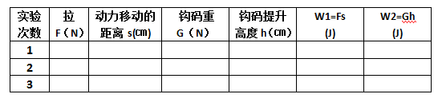  并记录在小表中：  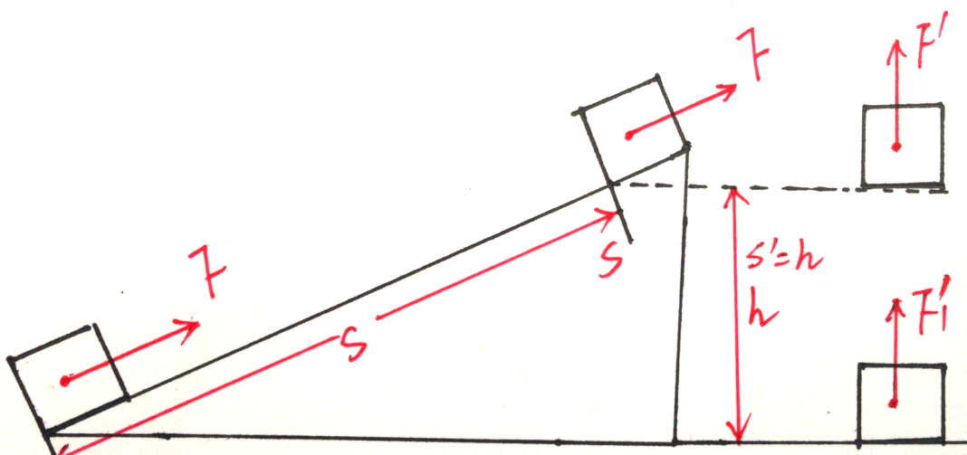  由上述实验可以得到什么结论？  F<G(省力)，S>h（费距离），还发现发现：Fs略大于Gh，近似相等，即（Fs≈ Gh）（Fs= Gh）不省功。  （生活物理社会——斜面）实验表明，如不考虑摩擦等阻力的影响，使用其它机械也能得到与上类似的结论。  无论是用省力的机械，还是用省距离的机械，由于两种情况的力和距离的乘积不变，因此，省力的机械必定费距离，省距离的机械必定费力，既省力又省距离的机械是没有的，即使用任何机械都不会省功。  即没有既省力又省距离的机械。  功的原理：使用任何机械都不会省功。  综合以上情况，无论是用省力的机械，还是用省距离的机械，由于两种情况的力和距离的乘积不变，因此，省力的机械必定费距离，省距离的机械必定费力，既省力又省距离的机械是没有的，即使用任何机械都不会省功。

课后反思

